第九单元 溶液
课题1 溶液的形成
【课题分析】
本课题包含三部分内容。
第一部分通过学生的探究，使学生在客观上认识溶液的特征，从微观上认识溶液是溶质粒子分散到溶剂中形成 的均一、稳定的体系，在此基础上使学生建立一个有关溶液的较为科学的概念，进而认识溶质、溶剂及其关系。
第二部分介绍溶解时的吸热或放热现象，通过学生思考，自己设计实验方案，探究物质在溶解过程中的吸热或 放热现象。
第三部分通过实验简单介绍了乳化现象，以激发学生学习化学的兴趣。
本课题内容容易引起学生的学习兴趣，但从微观角度理解溶液的形成有一定的难度，理解乳化现象也有一定难度，故在教学中充分利用探究实验，并联系生活实际，使学生对乳化现象有较直观的了解。
课题1 溶液的概念、特征和组成
【教学目标】
1.知识与技能
（1）认识溶解现象，知道溶液、溶剂、溶质的概念。
（2）了解溶液在生产和生活中的重要作用。
2.过程与方法
（1）学习科学探究和科学实验的方法，观察、记录、分析实验现象。
（2）学习采用对比的方法认识对相同问题的不同解决方法。
3.情感态度与价值观
（1）增强学习化学的兴趣。
（2）培养勇于探索的精神。
【教学重点】
建立溶液的概念，认识溶液、溶质、溶剂三者的关系。
【教学难点】
从微观上认识溶液。
【教具准备】
NaCl溶液、CnS0₄溶液、CuC1₂溶液、KMnO₄溶液、FeCl₃溶液、NaCl固体、糖、CuS0₄晶体、水、玻璃棒、100mL烧杯(若干）、药匙、碘、汽油、高锰酸钾固体、酒精、试管(若干)等。
【教学过程】
【导入新课】
展示已配制好的五种溶液:NaC1、CuS0₄、CnCl₂、KMn0₄、FeCl₃。让学生观察，并设疑:这些漂亮的液体让你们想到了什么？
【学生活动】
学生各抒己见，发表自己的见解。
【分析小结】
其实，我们看到的液体都是溶液。我们今天就要来学习第一课题──溶液的形成，学了本课题后同学们的猜想与假设自然有了答案。
【活动与探究1】
几种固体物质溶于水（请同学依据实验填写下表）。
药品：NaCl、糖、CuS0₄晶体、水
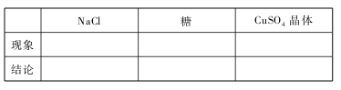
仪器:玻璃棒、100mL烧杯三个、药匙
【交流现象】
请一组同学解释实验过程及现象:食盐、糖、硫酸铜晶体都溶于水中且硫酸铜晶体溶解后的液体是蓝色的。
【得出结论】
三种物质都溶于水，得到混合物颜色有差异。
【提出问题】
为什么物质会消失在水中？原因是什么？对此你有何猜想？小组讨论一下看是否能形成共识。
【分析小结】
是固体小颗粒分散到水中，形成一种混合物，这种混合物就是溶液。
【引导观察】
溶液的颜色是否均一？溶液中是否有固体析出？
【分析小结】
根据上述实验分析归纳出溶液的概念及溶液的组成:溶质和溶剂(见板书设计）。
【提出问题】
生活中常见的蔗糖溶液、NaCl溶液中，溶质、溶剂分别是什么？
【交流回答】
蔗糖溶液中，溶质是蔗糖，溶剂是水;NaCl溶液中，溶质是NaCl，溶剂是水。
【提出问题】
同一溶质在不同溶剂中的溶解能力是否相同，不同的溶质在同一溶剂中溶解能力是否相同？
【活动与探究2】
请同学们按教材P_{,27}实验9-2进行实验，并记录好实验现象。
【交流现象】
碘难溶于水，高锰酸钾易溶于水;碘易溶于汽油，高锰酸钾难溶于汽油。
【得出结论】
不同的物质在同一溶剂中溶解性不一样；同种物质在不同的溶剂中溶解性也不一样。
【提出问题】
把一种溶液放到另一种溶液中能形成溶液吗？
【活动与探究3】
请同学们按教材P₂₈实验9-3进行实验，并记录好实验现象。
【交流现象】
液体与液体可以互溶，振荡后不分层，不沉淀，形成溶液。
【归纳总结】
液液互溶，量多为溶剂，量少的为溶质。
特别提醒：通常水无论量多量少，都是溶剂。溶质可以为：固体、液体、气体。
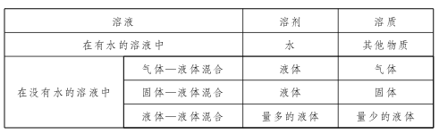
①溶质和溶剂的确定

②溶液中的溶质、溶剂实例
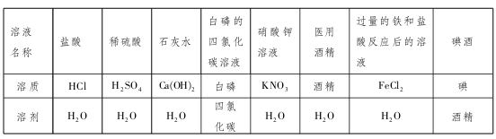
【课堂小结】
本节课我们学习了溶液的概念及其性质，以及溶液的组成。
【布置作业】
完成本课时对应练习，并提醒学生预习下一节的内容。

【板书设计】
第九单元 溶液
课题1 溶液的形成
溶液的概念、特征和组成
溶液
1.溶液的概念：一种或几种物质分散到另一种物质里，形成均一的、稳定的混合物叫溶液。
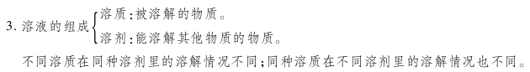
2.溶液的性质：均一性、稳定性。
4.溶质：可以是固体、液体或气体。
5.液体和液体形成溶液时：量多的称溶剂，量少的称溶质。水是一种常见的溶剂。

【教学反思】
本节课是从学生身边熟悉的溶液开始着手，充分利用学生已有的知识和基础，通过从宏观现象的领悟到微观分析的提升，认识溶液的本质特征，从而建立起完善的溶液知识体系，通过课堂有效的科学探究实验，激发学生的学习 兴趣，培养学生的动手能力、思考能力和合作能力，使学生感受到化学的应用价值，也使学生对物质运动的永恒性等 辩证唯物主义观点学生抽象思维的能力得到很好的体现。

